Microsoft power point 2010
  - breve historia de la comunicación audiovisual
  - Edición de las diapositivas.
Propósitos generales
- Conocerás ampliamente, cuando termines de trabajar el bloque, el manejo del programa de presentaciones electrónicas de Office 2010 y su operación mediante el ratón (mouse) o el teclado.
- Podrás realizar presentaciones electrónicas a partir de plantillas o desde un nuevo documento en blanco.
- Sabrás como crear desde una diapositiva hasta una presentación completa y como insertar nuevas diapositivas mediante la vista Normal y sus cuatro áreas de trabajo: Panel de esquema, Panel de diapositivas, Panel diapositiva y Panel notas.
Competencias
- Elaboraras presentaciones electrónicas para expresarte, comunicarte y producir diversos materiales interactivos de estudio, que, además de teto, incluyen imágenes, animaciones, videos y sonidos.
- Argumentas en público, de manera precisa coherente y creativa, tus puntos de vista mediante presentaciones electrónicas.
- Utilizas la tecnología de la comunicación y la información (TIC) para investigar, resolver problemas, producir materiales y transmitir información.
Aprendizajes esperados
- Que partas de lo aprendido para que valores, en tu vida cotidiana y académica, el pensamiento lógico del proceso comunicativo.
- Que utilices presentaciones electrónicas para que expreses, en composiciones coherentes y creativas ideas y conceptos con introducciones, desarrollo y conclusiones claras.
- Que utilices las tecnologías de la comunicación y la información para que comuniques información.
Tus compromisos
- Participar en situaciones individuales y grupales de aprendizaje.
- Trabajar con valores y actitudes, como el respeto, la equidad, la responsabilidad, el dialogo, la colaboración, la iniciativa y la autonomía entre otros.
- Compartir tus ideas y opiniones en diálogos, debates y discusiones grupales.
- Cumplir las normas de higiene y seguridad, así como los acuerdos establecidos con los docentes para el desarrollo de las actividades propuestas en clase.

Breve historia de la comunicación audiovisual
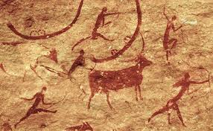
Desde siempre el hombre y la mujer han tenido la necesidad de comunicarse con sus semejantes. En la antigüedad dibujaban y escribían los acontecimientos en las piedras y paredes de cuevas y cavernas; con el tiempo tuvieron que inventar nuevos métodos de comunicación, como el papel, la escritura, la imprenta, los periódicos y las revistas, y después, métodos de comunicación personal, como el pizarrón, el rotafolio, el proyector de transparencias y el proyector de diapositivas, hasta llegar a las presentaciones electrónicas actuales.

En las escuelas y empresas las exposiciones de temas y proyectos se llevan a cabo mediante dibujos y textos, que al momento de la ponencia se realizaban en las hojas grandes de papel de un rotafolio; las hojas se iban utilizando y “pasando” hacia atrás y el rotafolio era sostenido por un trípode, como los que se usan en fotografía.

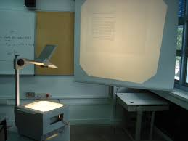
Gracias al avance de la fotografía, se idearon equipos para proyectar las diapositivas en una pantalla blanca. Este método implicaba apagar o bajar la intensidad de la luz para lograr una proyección más clara de las transparencias fotográficas. Para complementar este tipo de exposiciones, también se diseñaron aparatos retroproyectores, que permitían proyectar imágenes o textos impresos en acetatos transparentes.
La búsqueda por comunicarse con otros seres inteligentes del universo propició que en las sondas espaciales Pioneer 10 y Pioneer 1, lanzadas desde cabo cañaveral el 2 de marzo de 1972 y el 5 de abril de 1973, respectivamente, la NASA (siglas en ingles de NATIONAL AERONAUTICS AND SPACE ADMINISTRATION) incluyera placas inscritas con un mensaje simbólico acerca del hombre y su lugar de origen, previendo que las sondas fueran interceptadas por alguna posible civilización extraterrestre. La misión de las sondas era explorar los planetas Júpiter y Saturno.
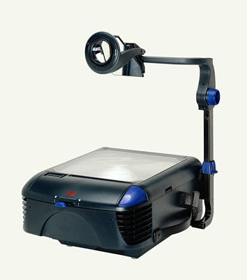
Las presentaciones antes se hacían con diapositivas (es decir transparencias fotográficas de 35 mm), las cuales se proyectaban en una pantalla, con el salón en total oscuridad, desde reproductores automáticos en forma de carrusel. También se utilizó el retroproyector de trasparencias de acetato. Esto resultaba muy costoso y su producción era más complicada.

Las placas de aluminio anodizado en dorado muestran la posición astral de la tierra en el universo, descrita en lenguaje binario, y las imágenes de una mujer y un hombre saludando y la sonda a fin de que se aprecien las diferencias de sus proporciones.
El gran salto, como el de los procesadores de textos, se da con la aparición de las computadoras y de programas capaces de manipular texto e imágenes en módulos o páginas llamadas diapositivas, que se proyectan (slide show) una a una con la finalidad de comunicar información.
La evolución de programas multimedios (multimedia), que son los que tienen la capacidad de incluir en una aplicación o documento el uso de diversos medios, como: audio, video, texto, imagen y otros, ha llevado a la computación a un nivel muy avanzado. Las computadoras se utilizan en casi todas las actividades del ser humano, lo que posibilita que haya computadoras en casi todas las escuelas de estudios básicos.

